# Python 简介

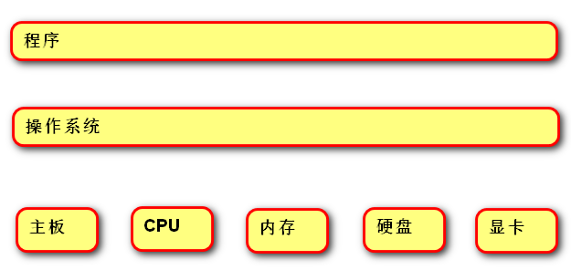

计算机大致构成

1. 编程：编写程序。
2. 程序(软件)：一组由计算机执行的指令(代码)
3. 操作系统：隔离程序与硬件的差异，使程序开发简单化。

Windows/Linux/Unix

## 定义

是一个免费，开源，跨平台，动态，面向对象的编程语言。

## Python程序执行方式

### 交互式

定义：在命令行输入指令，回车即可得到结果。

步骤：

1. 打开终端
2. 输入：python3
3. 输入: print(“Hello World”)
4. 退出：exit()

### 文件式

定义：将指令编写到.py文件中，可以重复运行程序。

步骤：

1. 创建文件：

/home/tarena/1902/month01/day01/hello.py

1. 打开终端进入指定目录

cd /1902/month01/day01

1. 运行python程序

python3 hello.py

## Linux常用命令

pwd: 查看当前工作路径

cd: 进入目录

ls:查看当前目录中的文件

…

练习1：创建python程序，输出你好，世界！

通过文件式执行。

## 程序执行过程

由源代码转换为机器码的过程，分为编译和解释。

编译：在程序执行之前，通过编译器将源代码转换为机器码。

-- 特点：运行时，计算机可以直接执行。例如：c语言

-- 优势：运行速度快。

-- 缺点：不能跨平台，开发效率低。

解释：在程序执行中，通过解释器将源代码转换为机器码。

-- 特点：运行时逐语句解释执行。

-- 优点：可以跨平台，开发效率高。例如：JavaScript

-- 缺点：运行效率低。

python执行过程：

源代码 –编译--> 字节码(特定python的表现形式.pyc) –解释--> 机器码

|—————————1次—————————————|

## Python 版本

python 2.7（2020年结束维护）

python 3.5（教学版本）

python 3.8（最新）

## Python 解释器类型

CPython(c语言开发)

Jython(Java开发)

IronPython(.Net开发)

# 数据基本运算

## pycharm 快捷键

# 格式化代码 ctrl+alt+L

# 运行 shift+ctrl+f10

# 复制行 ctrl+d

# 注释 ctrl+/

## 注释

定义：给人看的，描述代码的文本。

-- 单行注释： # 内容

-- 多行注释：

“””

内容

“””

## 函数

表示一个功能，制作函数的人叫做函数定义者，使用函数的人叫做函数调用者。

print(数据):将括号里面的数据，显示到控制台中。

变量 = input("提示信息"):将用户在控制台中输入的内容赋值给变量

day01作业：

练习1：在控制台中录入学生信息(姓名,年龄,性别,成绩。。。)

在控制中显示学生信息。

格式：xx的年龄是xx，性别是xx，成绩是xx。

代码：day02/day01_exercise/exercise01.py

练习2：看看教程 [www.runoob.com](http://www.runoob.com)

练习3：逛逛社区 [www.pythontab.com](http://www.pythontab.com)

## 变量

代码：day01/code01

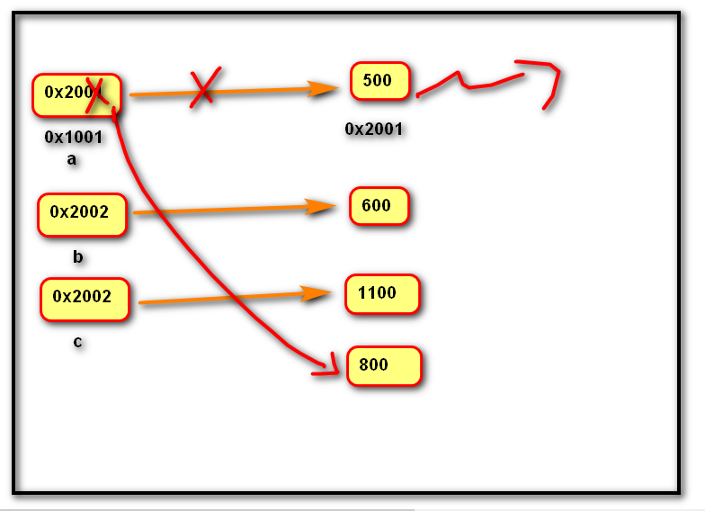

1. 定义：关联一个对象的标识。

2. 命名：

-- 必须为字母数或下划线，后面跟着字母，数字，下划线。

-- 不能使用保留关键字

3. 建议命名：见名知意

字母小写，多个单词用下划线隔开。

例如： class_name student_name

1. 语法：

变量名 = 表达式

变量名1 = 变量名2 = 表达式

变量名1，变量名2 =表达式1，表达式2

练习1:画出下列代码内存图

a =”我”

b = “爱”

a =”python”

d = a + b

练习2：在控制台中依次获取两个变量，然后交换变量，

输出结果。

例如：请输入第一个变量：100

请输入第二个变量：200

….

第一个变量是：200

第二个变量是：100

## 数据类型

代码：day01/code02

变量没有类型，关联的对象有类型。

可以通过type方法，判断对象的类型。

语法：变量 = type(数据)

### None

表示不存在的特殊对象

作用:用来占位 a = None

变量解除绑定

### 整形int

整数。包含正数，负数，0.

字面值：

--- 十进制：100，-5, 0

--- 二进制(0,1)：0b0,0b1,0b10,0b11, 0b100

--- 八进制(0-7)：0o0,0o7,0o10

--- 十六进制(0-9,a-f)：0x0,0xa

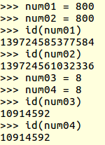

小整数对象池：CPython中整数-5 到 256，永远存在小整数对象池中，不会释放。

对象池：缓存的机制。

### 浮点型float

小数，包含正数，负数，0.0

字面值：

--- 小数：1.5

--- 科学计数法：1.5e1 0.5e-1

### 字符串str

用于记录文本信息。

字面值：单引号 双引号 三引号

### 布尔bool

True 表示真(成立)

False 表示假(假的)

### 复数complex

由实部和虚部组成的数字。

虚部以j或J结尾

字面值：

5 + 3j 5j

## 数据类型转换

转换为整形：int(数据)

转换为浮点型：float(数据)

转换为字符串：str(数据)

转换为布尔：bool(数据)

False : 0 ，0.0 ， “” ,None

True: 有值

## 运算符

### 算数运算符

+

-

*

/ 小数除

// 底板除(向下取整)

% 取余数

** 幂运算

代码：day01/code03

### 增强运算符

x += 1 等同于 x = x + 1

-=

*=

/=

//=

%=

**=

在变量基础上进行操作

代码：day02/code04.py

### 比较运算符

>

<

== 等于

>=

<=

!= 不等于

结果是bool类型

练习1：在控制台中依次获取小时，分钟，秒，

计算总秒数。

day02/exercise02.py

练习2：在控制台中获取一个4位整数，

计算每位相加和。

例如：1234

1 + 2+3+4

代码：day02/exercise03.py

### 逻辑运算符

#### 与 and

表达并且，一假俱假。

re = True and True # True

re = False and True # False

re = True and False # False

re = False and False # False

#### 或 or

表达或者，一真则真

re = True or True # True

re = False or True # True

re = True or False # True

re = False or False # False

#### 取反 not

re = True

re = not re

print(re) # False

#### 作用

比较两个bool值关系。

例如：

限制飞机水平范围

如果 到了最左边 and 还想想左移动 or 到了最右边 and 还想向右移动

停

练习：在控制台中输入一个年份

判断是否为闰年

条件1：年份能被4整除，但是不能被100整除

条件2：年份能被400整除

### 身份运算符

代码：day02/code06.py

is ： 判断两个对象是否为一个对象

is not：与is相反

语法：

变量 = 变量1 is 变量2

结果是bool类型

### 优先级

从高到低：

算数运算符

比较运算符

增强运算符

逻辑运算符

小括号最高

（1 + 2） * 5

## 调试步骤

目的：

1. 理解程序执行过程
2. 排除逻辑错误(不是Error)

1. 加断点(程序运行到本行停止，没有执行本行)
2. 开始调试shift+alt+f9
3. 逐行执行 F7
4. 停止调试ctrl + f2

错误信息

File "/home/tarena/1902/month01/day02/exercise03.py", line 10, in <module>

unit04 = number // 1000 + "a"

TypeError: unsupported operand type(s) for +: 'int' and 'str'

File "文件路径", line 行号, in <module>

错误代码

XXXError: 错误描述

day02 作业：

1. 使用二进制输出1 3 5

八进制 1 8 10

十六进制 1 13 20

1. 在控制台中获取圆形的半径，

输出面积(3.14 * r 的平方)与周长(2 * 3.14 * r)

1. 在控制台中输入总秒数，计算几小时零几分钟零几秒钟。
2. 读书：Python编程：从入门到实践 第二章